
Муниципальный конкурс «Моя мама лучше всех» на лучшую тематическую разработку развлечения в МБДОУ, посвящённую Дню матери в России.

«Всё на земле
от рук материнских».

Музыкальное развлечение для дошкольников
Возрастная категория-старший дошкольный возраст
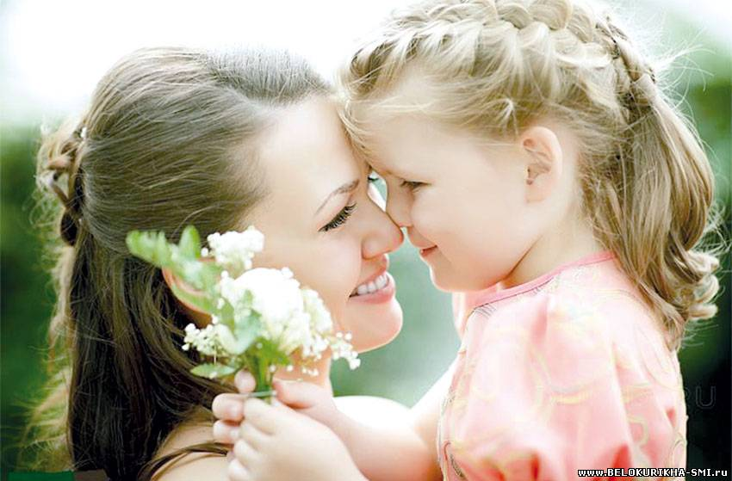

Автор работы:
Кирьянова Валентина Владимировна,
музыкальный руководитель
МБДОУ детский сад №27 ст. Темиргоевской
Муниципального образования Курганинский район

Цели и задачи:
Воспитание любви, гордости и уважения к своей маме. Создание радостной праздничной атмосферы для всех участников.
Развитие эмоциональной сферы и творческих способностей детей через восприятие и исполнительство.
Формирование у дошкольников осознанной потребности в здоровье как залога будущего благополучия и успешности в жизни через движение, музыку и речь.

Материалы и оборудование:
Музыкальный центр, фортепиано, мультимедийное оборудование.
Фонограммы (-) музыкальных произведений: «Праздник наших мам», муз. А. Бабина, «Ты на свете лучше всех», муз. Е. Птичкина, «Мамочка милая, мама моя», муз. В. Канищева, «Наша бабушка», муз. А. Кудряшова, «Только добротой сердец», муз. Н. Тананко.
Фонограммы (+) «Улыбка мамы», муз. О. Осиповой, «Моя Россия» муз. Г.Струве, «Дорогою добра», муз. М. Минкова, «Мамино сердце», муз. К. Брейтбурга, «Милая моя», муз. Ю. Визбора, «Танцевальные ритмы».
Презентация «Заботливые руки мамочки моей».
Выставка детских рисунков «Мамин портрет».
Творческие работы детей: «Подарок любимой мамочке».
Фотоработы «Мамины помощники».
Столики-2, стульчики-4, кастрюльки-4, фрукты, овощи, йогурт-2, салфетки, ложечки-2, ватрушки-4, бижутерия, аксессуары, зеркало-2, звёздочка.


Предварительная работа:

Беседа с детьми на тему: «День матери в разных странах мира».
Просмотр презентации «Заботливые руки мамочки моей».
Разучивание стихов, песен, танцев для мамы.
Конкурс детского рисунка «Мамин портрет».
Фотовыставка «Мамины помощники».
Творческая работа «Подарок любимой мамочке.

Оформление зала.
Зал украшен по тематике Дня матери: висят вырезанные ромашки (цветочный символ семьи), через зал натянуты ленты с прикрепленными сердечками, воздушные шарики в форме цветов. На боковой стене зала натянуты (по прямой ) узкие ленты с прикрепленными фотографиями мам и рисунками детей с портретами мам.

Мамы – главные гости.

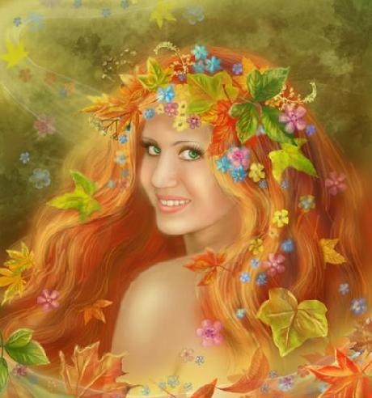
Дети под музыку О. Осиповой «Улыбка мамы» входят в зал.
Ведущий: На белом свете есть слова. Которые мы называем святыми. И одно из таких святых, тёплых, ласковых и нежных слов - «МАМА». Слово, которое ребёнок говорит чаще всего. Слово, при котором взрослый, хмурый человек улыбнется-это тоже слово «МАМА». Потому что это слово несёт в себе тепло материнских рук, тепло материнского слова, тепло материнской души. А что для человека ценнее и желаннее, чем тепло и свет глаз родного человека!?
Среди многочисленных праздников, отмечаемых в нашей стране, появился и День матери. Он появился недавно - в 1998году, согласно Указу Президента России. Но, хотя этот праздник молодой, никто не может оставаться равнодушным к этому празднику. В этот день хочется сказать слова благодарности всем матерям, которые дарят детям любовь, добро, нежность и ласку, которые многим жертвуют ради блага своих детей. Спасибо вам! И пусть каждый из вас почаще слышит тёплые, добрые слова из уст своих любимых детей, а лица их светятся улыбкой и радостью, когда вы вместе. С ПРАЗДНИКОМ, ДОРОГИЕ ЖЕНЩИНЫ!
1-й ребёнок:День матери - день торжественный,
День радости и красоты.
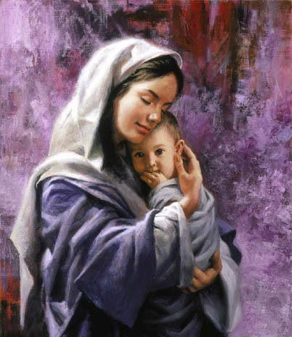
На всей земле он дарит мамам
Свои улыбки и цветы.
2-й ребёнок: О, как прекрасно слово мама.
Все на земле от материнских рук.
Она нас непослушных и упрямых
Добру учила - высшей из наук.
3-й ребёнок: Дорогая, нежная мамуля!
Много в тебе ласки и добра.
За всё, за всё тебя люблю я,
Ты лучше золота и лучше серебра!

4-й ребёнок: Мама – слово дорогое,
И любимее всего оно!
Его любят маленькие дети,
Любят взрослые его!
Ведущий: Дорогие наши мамочки! Эта песня звучит для вас!
Песня «Праздник наших мам», муз. А. Птичкина.
Ведущий: О матери сложено много пословиц и поговорок, знают ли их в ваших семьях, сейчас проверим. Дети начинают, а мама должна закончить.
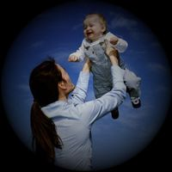
Дети:
-При солнышке тепло, (при матери- добро).
-Птица рада весне, (а младенец-матери).
-Материнская ласка (конца не знает).
-Для матери ребёнок (до ста лет дитёнок).
-Всякой матери (своё дитя мило).
-Нет такого дружка, (как родная матушка).
-Сердце матери греет (лучше солнца).
Ведущий: Как приятно видеть детей, которые помогают маме, заботятся о ней. И мамам хочется, чтобы вы росли добрыми и вежливыми. Послушайте загадки, которые приготовили ваши мамы, попробуйте отгадать их.
Мамы загадывают загадки.
-Растает даже ледяная глыба от слова тёплого (Спасибо).
-Зеленеет старый пень, когда услышит (Добрый день).
-Когда бранят за шалости, говорим (Прости, пожалуйста).
-И в России и в Дании на прощание говорим (До свидания).
Ведущий: Вот видите, мамы, каких вы воспитали вежливых детей.
5-й ребёнок: Мама! Мама! С именем этим
Я хотел бы подняться на ракете
Выше самых высоких туч.
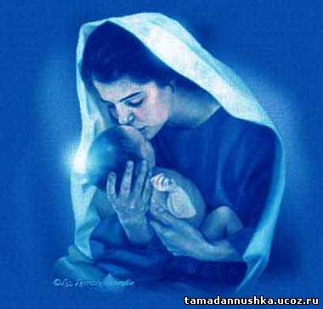
Взял бы цветов - миллиард букетов-
И разбросал бы их над планетой.
Мамы получат их. Улыбнуться-
И сразу повсюду наступит лето.
6-й ребёнок: Ни усталости не зная,
Ни покоя каждый час,
День и ночь родная мама
Всё тревожится о нас.
Нас баюкала, кормила,
У кровати песни пела нам.
Первой нас она учила
Добрым радостным словам.
7-й ребёнок: Люблю тебя, мама,
За что я не знаю, наверно, за то,
Что живу и мечтаю, и радуюсь солнцу,
И светлому дню, за что тебя я, родная люблю?
За небо, за ветер, за воздух вокруг.
Люблю тебя, мама, ты лучший мой друг.
Ведущий: Кто пришёл ко мне с утра?
Дети: Мамочка!
Ведущий: Кто сказал : вставать пора?
Дети: Мамочка!
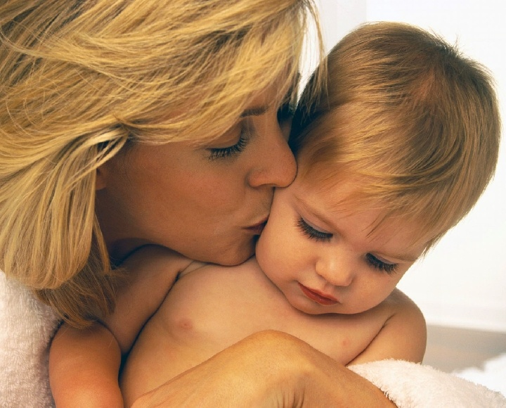
Ведущий: Кашу кто успел сварить?
Дети: Мамочка!
Ведущий: Чаю мне в стакан налить?
Дети: Мамочка!
Ведущий: Кто цветов в саду нарвал?
Дети: Мамочка!
Ведущий: Кто меня поцеловал?
Дети: Мамочка!
Ведущий: Кто ребячий любит смех?
Дети: Мамочка!
Ведущий: Кто на свете лучше всех?
Дети: Мамочка!
Песня «Ты на свете лучше всех» , муз. Е. Птичкина.
Ведущий: Наши мамы - самые красивые,
Самые трудолюбивые,
Самые обаятельные
И необыкновенно старательные.
8-й ребёнок: Поздравляем наших мам,
Обещаем честно вам
Баловаться мы не будем
И про ссоры позабудем!
9-й ребёнок: Мама нас ласкает
Солнце согревает,
Солнце, как и мама,
Лишь одно бывает!
10-й ребёнок: Мама нам готовит
Вкусный суп грибной,
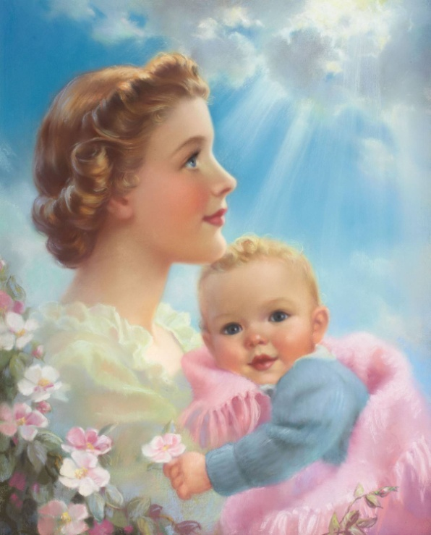
Вечером из садика
Нас ведёт домой.
11-й ребёнок: Я дождаться не могу,
Вижу маму, к ней бегу.
-Здравствуй, мамочка моя!
Без тебя скучаю я!
12-й ребёнок: Мы мам наших добрых сегодня
В огромный букет соберём.
Для вас, дорогие, любимые,
Весёлую песню поём.
Песня «Мамочка милая, мамочка моя», муз. В. Канищева.
Ведущий: Сегодня на празднике присутствуют мамы наших мам. Скажите. дорогие дети, как мы их называем?
Дети: Бабушки.
Ведущий: Эти стихи, любимые бабушки, вам посвящают ваши внуки.
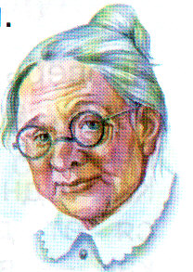
13-й ребёнок: Про бабушку любимую я сочиню стихи,
Бабушкиным именем названы духи.
На работу бабушка раненько идёт,
Ведь горячий хлебушек каждый из нас ждёт.
14-й ребёнок: Очень бабушку мою
Маму мамину люблю.
У неё морщинок много,
А на лбу седая прядь
Так и хочется потрогать,
А потом расцеловать.
15-й ребёнок: Если дома бабушка – в сборе вся семья,
Для всех найдёт минуточки бабушка моя.
Дорогие люди, точно знаю я,
Самая заботливая бабушка моя!
16-й ребёнок: Есть много разных песенок
На свете обо всём
А мы сейчас для бабушки
Любимую споём.
Ведущий: Дорогие наши бабушки! Эта песня звучит для вас!
Песня «Наша бабушка», муз. А. Кудряшова.
Сценка «Три мамы
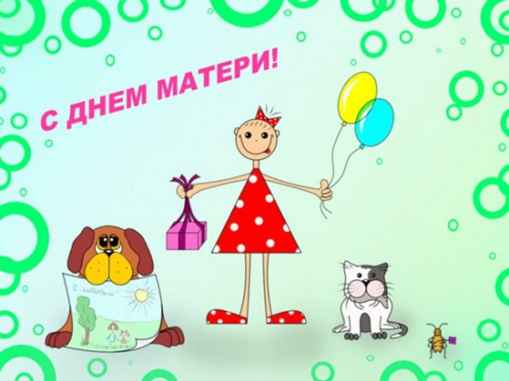
В центре зала стол, три стула. На одном из стульев сидит кукла. На столе блюдо с четырьмя ватрушками.
Ведущий: Наши детки так упрямы!
Это каждый знает сам.
Говорят им часто мамы,
Но они не слышат мам.
Маша под вечер с прогулки пришла
И куклу спросила:
Входит Маша, подходит к столу и присаживается на стул, куклу берёт на руки.
Маша: Как , дочка, дела?
Опять ты залезла под стол, непоседа?
Опять просидела весь день без обеда?
С этими дочками просто беда,
Скоро ты будешь, как спичка, худа.
Иди-ка обедать, вертушка!
Сегодня к обеду ватрушка!
Ведущий: Машина мама с работы пришла и Машу спросила:
Входит мама, садится на стул около Маши.
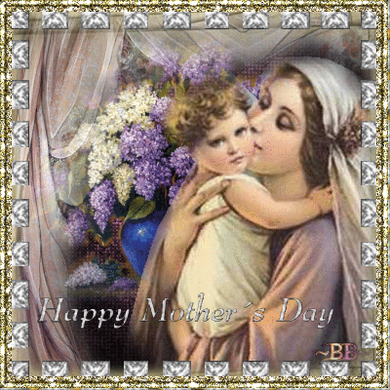
Мама: Как, дочка, дела?
Опять заигралась, наверно, в саду?
Опять ухитрилась забыть про еду?
-Обедать, кричала бабуся не раз,
А ты отвечала: Сейчас, да сейчас.
С этими дочками просто беда,
Скоро ты будешь, как спичка, худа.
Иди-ка, обедать, вертушка!
Сегодня к обеду ватрушка!
Ведущий: Тут бабушка, мамина мама, пришла
И маму спросила:
Входит бабушка, подходит к столу и садится на третий стул.
Бабушка: Как, дочка, дела?
Наверно, в банке за целые сутки
Опять для еды не нашлось ни минутки,
А вечером съела сухой бутерброд.
Нельзя же весь день сидеть без обеда.
Уж бухгалтером стала, а все непоседа.
С этими дочками просто беда.
Скоро ты будешь, как спичка, худа.
Иди-ка обедать, вертушка!
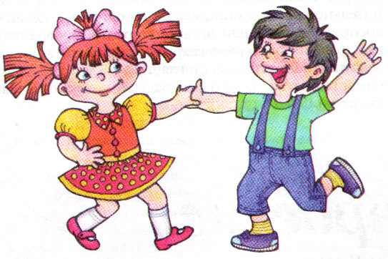
Сегодня к обеду ватрушка!
Все едят ватрушки.
Ведущий: Три мамы в столовой сидят,
Три мамы на дочек глядят.
Что с дочками сделать упрямыми?
Все трое: Ох, как не просто быть мамами!
Ведущий: Весело, весело музыка играет
Мамочек и ребятишек к танцу приглашает.
Танец «Кнопочка» Е. Зарицкой, пост. А.И. Бурениной.
Ведущий: Маме можно без стыда
Дать медаль «Герой труда».
Все дела её не счесть:
Даже некогда присесть-
И готовит, и стирает,
С малышами поиграет.
Я думаю, всем в зале будет интересно узнать, насколько хорошо мамы знают своих детей.
Конкурс- 1 «Узнай ребенка по ладошке». (Пока звучит музыка, мама должна с закрытыми глазами найти своего ребёнка по ладошке).
Ведущий: Пекут наши мамочки ватрушки и прянички
И булочки с маком и булочки с таком!
И варят пельмени, супы и борщи,
Да так, что вкуснее пойди, поищи!
А уж что положить в борщ или компот наши мамочки, конечно знают!
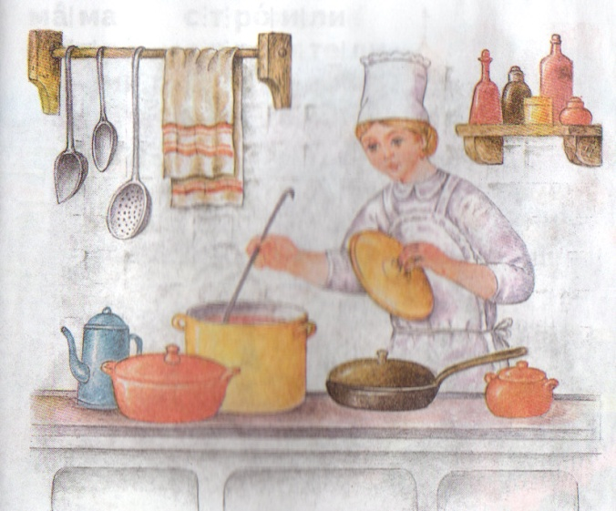
Покажите, мамочки, как умеете готовить?
Выходите и сноровку покажите!
Конкурс-2 «Искуссный кулинар».
Пока звучит музыка, выбрать продукты с завязанными глазами для приготовления борща и компота.
Ведущий: Ах, какой обед сварили! Аромат чудесный!
Ну а что же положили? Очень интересно!
И, так, наши мамочки делятся рецептами!
Из кастрюлек доставайте и нам громко называйте!
Мамы снимают повязки с глаз, достают из кастрюлек овощи и фрукты и озвучивают свои рецепты.
Ведущий: Наши ребята тоже любят угощать мамочку чем-то вкусненьким. Вот сейчас мы посмотрим, кто быстрее накормит свою маму йогуртом.
Конкурс- 3 «Вкусняшки».
Ставятся столики, стульчики, салфетки и йогурт с одноразовой ложечкой. Мама с одной стороны, ребёнок с другой стороны, по счету дети открывают стаканчики и начинают кормить свою маму йогуртом.
ВЕДУЩИЙ: Не секрет, что для вас ваша мама - самая красивая на свете. Нет прекраснее ее глаз, ласковее ее рук, нежнее ее голоса. Посмотрите, какие мамы красивые у нас сегодня, а могут стать еще краше, если вы им поможете.

Конкурс-4 «Красотка»
На столиках лежат аксессуары, бижутерия. Мамы сидят на стульчиках перед зеркалом. Под музыку дети стараются нарядить маму, чтобы она была самой красивой.

Конкурс-5 «Танцы со звёздами»
Дети и мамы выстраиваются в один общий круг. Ведущий передаёт звезду одному из участников, который, в свою очередь , передавая звезду по кругу из рук в руки, произносит слова вместе со всеми: Ты лети, звезда востока, быстро-быстро по рукам, всем, кому ты светишь ярко, счастья, мира пожелай. У кого осталась в руках звезда на окончание строк (мама и ребёнок) исполняют произвольный танец вдвоём.(Это может быть «Ламбада», «Цыганочка», «Вальс», «Полька», «Буги-вуги» и т. д. )
Ведущий: Милые женщины, улыбка на ваших лицах привнесла в атмосферу нашего праздника много тепла и света. Я хочу, чтобы вы улыбались так всегда, а не только в праздник и ответили на мой вопрос: Что такое счастье?

Мамы дают ответ, читая стихотворение:

Таким простым вопросом
Пожалуй, задавался не один философ.
На самом деле счастье – это просто!
Начинается оно с полуметра роста.

Это распашонки, пинетки и слюнявчик,
Новенький описанный мамин сарафанчик.
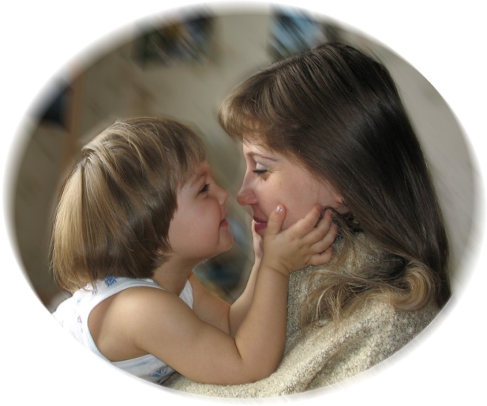
Рваные колготки, сбитые коленки,
Это разрисованные в коридоре стенки.

Счастье – это мягкие, тёплые ладошки,
За диваном фантики, на диване крошки.
Это целый ворох сломанных игрушек,
Это постоянный грохот погремушек…

Счастье – это пяточки босиком по полу…
Градусник под мышкой, слёзы и уколы…
Ссадины и раны, синяки на лбу…
Это постоянное «Что?» и «Почему?»…

Счастье – это санки, снеговик и горка…
Маленькая свечка на огромном торте…
Это бесконечное «Почитай мне сказку»,
Это ежедневные Хрюша со Степашкой…

Это теплый носик из-под одеяла…
Заяц на подушке, синяя пижама…
Брызги по всей ванной, пена на полу…
Кукольный театр, утренник в саду…

Что такое счастье? Каждый вам ответит:
(Мамы все вместе) Оно есть у всякого: у кого есть дети!

Ведущий: Поклон вам, мамы дорогие,
За ваш нелегкий, нужный труд,
За всех детей, что вы взрастили
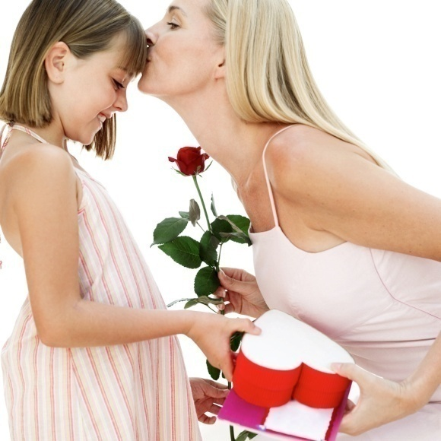
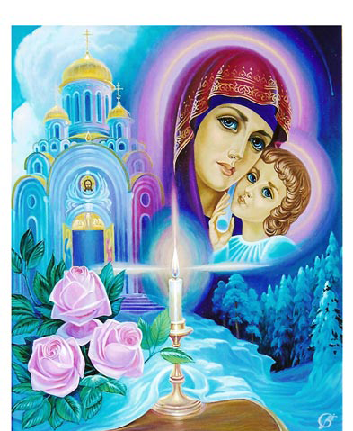
И тех, что скоро подрастут.
За вашу ласку и вниманье,
За искренность и простоту.
За мужество и пониманье,
За чуткость, нежность, доброту.
Пусть в свете дней потухнут все печали,
Пусть сбудутся все материнские мечты.
Желаем, чтоб всегда вы освещали
Дорогу жизни светом доброты!

- Девчонки и мальчишки! Давайте вместе с нами
Спасибо скажем бабушке, спасибо скажем маме.
За песенки и сказки, за хлопоты и ласки!
За вкусные ватрушки, за новые игрушки!
Дети: (все вместе) СПАСИБО!
Ведущий: Наш вечер подошёл к концу. Мы благодарим всех участников праздника за доставленное удовольствие и праздничное настроение. Спасибо за ваше доброе сердце, за желание побыть рядом с детьми, подарить им душевное тепло. Нам очень приятно было видеть добрые и нежные улыбки мамочек и счастливые глаза ваших детей.
Праздник получился ярким,
Мамам дарим мы подарки.
Принимайте поскорей! Вам-сюрпризы от детей.
Звучит песня «Только добротой сердец» Н. Тананко (1-й куплет исполняет музыкальный руководительде , 2-й куплет-воспитатель, припев-дети, под музыку 3-го куплета дети дарят мамам и бабушкам сувениры, сделанные своими руками, в форме сердца).


